PORUDŽBINA ZA GUMNE OBLOGE ŠTAMPARSKIH VALJAKA (UPITNIK)
PRUDZBINA PONUDA

  Industrijska 3. 21000 Novi Sad,  Tel./Fax: 21/4892-800, 21/4892-805  beta-roll@beta-roll.rs  www.beta-roll.rs | Kupac:
 | Adresa:
 | Tel: | Fax:
 | Pošiljalac: E-mail:

Tačnim ispunjavanjem upitnika  izbegava se mogućnost greške ! | Traženo vrehe isporuke: | Broj porudžbine:
Tehnički podaci valjaka:
Tip mašine | Funkcija valjaka | Broj  kom. | Prečnik  Osovine Ø  DF | Prečnik gume Ø  D | Dužina plašta  DL | Ukupna dužina  L | Obrada  ivica  MxKº | Tvrdoća  ShA | Ispunjava proizvođač!

Da li je potrebna dorada metalnog jezgra ? Da  (izlizana mesta ležaja, rukavci itd.) Ne  Želite li izradu novog jezgra ? | Da  Ne

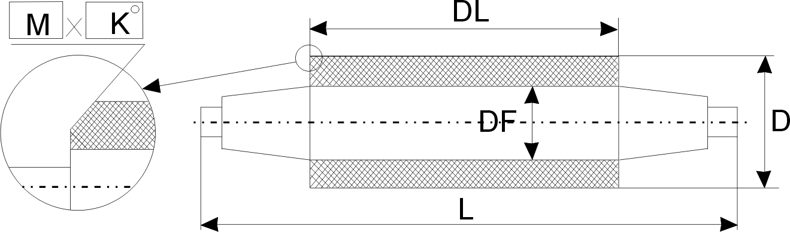
Sredstva za pranje
Petrolej
Etil acetat
Ostalo:

Ukoliko gore navedeni podaci ne budu dovoljni za gumiranje molimo vas da dostavite crtež (rilovanje, bombiranje).

Datum:

Poručilac

Ispunjava proizvođač!

BR-0000-05-02 D

